BÀI TUYÊN TRUYỀN
MỖI NGÀY ĐẾN TRƯỜNG LÀ MỘT NGÀY VUI CỦA TRẺ BÉ
Các bậc phụ huynh thân mến! Chắc chắn khi các bậc phụ huynh đưa con đến trường không khỏi quan tâm lo lắng rằng “Ở trường con mình được cô giáo dạy dỗ như thế nào? Được học, được chơi gì? Ăn, ngủ ra sao? Vệ sinh như thế nào?”
Cũng giống như các trường mầm non khác, một ngày ở trường Mầm non Song Vân cụ thể là ở lớp mẫu giáo 5-6 tuổi các bé được tham gia vào rất nhiều các hoạt động, các bé được học, được chơi, được sự chăm sóc tận tình của các cô qua các giờ ăn, ngủ, vệ sinh, thông qua việc chơi, giao tiếp và các việc làm phù hợp với lứa tuổi dưới sự hướng dẫn của giáo viên chủ nhiệm. Trong suốt thời gian này bé được các cô giáo chăm sóc và tổ chức các hoạt động học tập, vui chơi, rèn nề nếp một cách nhịp nhàng, phù hợp, đảm bảo đúng theo chương trình giáo dục thời gian biểu.
Để tìm hiểu rõ hơn mời các bậc phụ huynh cùng theo dõi thời gian hoạt động một ngày của bé:
* Đón trẻ - Chơi - Thể dục sáng - Điểm danh:
Sáng ngủ dậy các bé được ông, bà, bố mẹ đưa đến trường cùng cô và các bạn.
Do tình hình dịch bệnh diễn biến phức tạp vì vậy trước khi vào lớp các con được đo thân nhiệt và sát khuẩn tay.
Thời điểm này phụ huynh trao đổi với cô giáo tình hình sức khoẻ ở nhà của bé. Đây cũng là lúc các bé được cô giáo dạy chào hỏi lễ phép với người thân, cô giáo và bạn bè. Sau đó các bé được chơi những đồ chơi, trò chơi theo ý thích của trẻ như: trò chơi dân gian, đọc đồng dao, ca dao, hát múa…Thể dục sáng là lúc bé được luyện tập những bài tập nhẹ nhàng, tạo tâm thế vui vẻ thoải mái để bước vào các hoạt động khác trong ngày. Điểm danh dưới nhiều hình thức có thể cô gọi tên trẻ hoặc cho trẻ
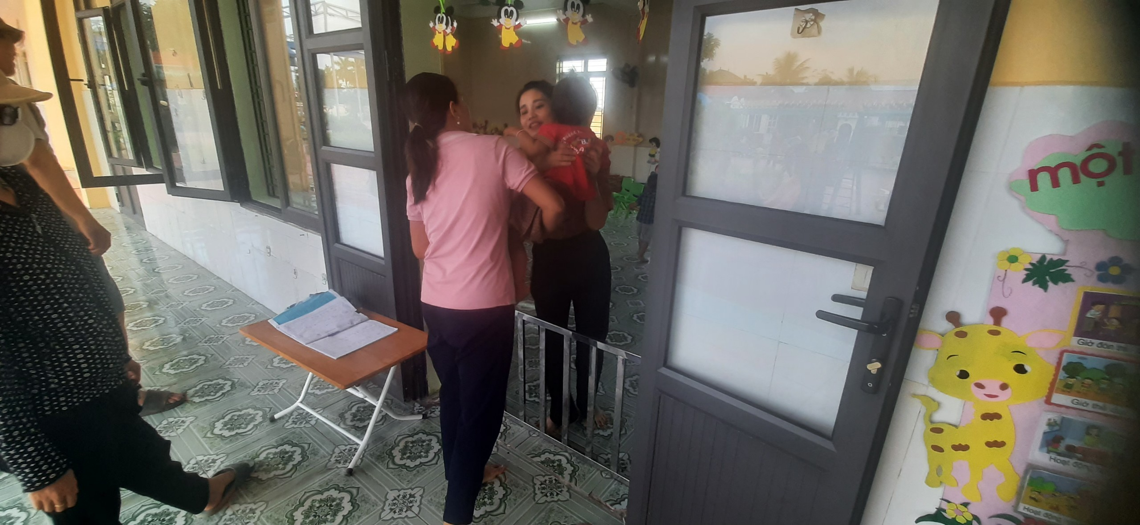
Cô giáo ân cần đón trẻ vào lớp
+ Thể dục sáng:
15 phút thể dục buổi sáng là lúc bé được luyện tập những bài tập nhẹ nhàng, tạo sức khỏe và tâm thế vui vẻ, phấn khởi chuẩn bị cho một ngày mới hoạt động ở trường.
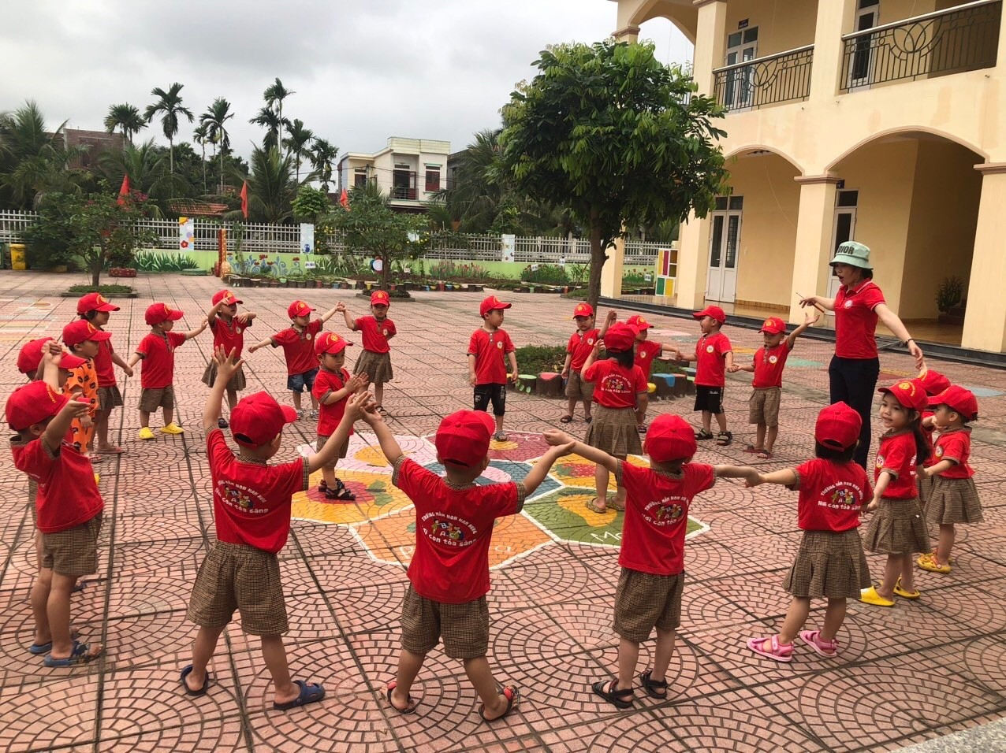
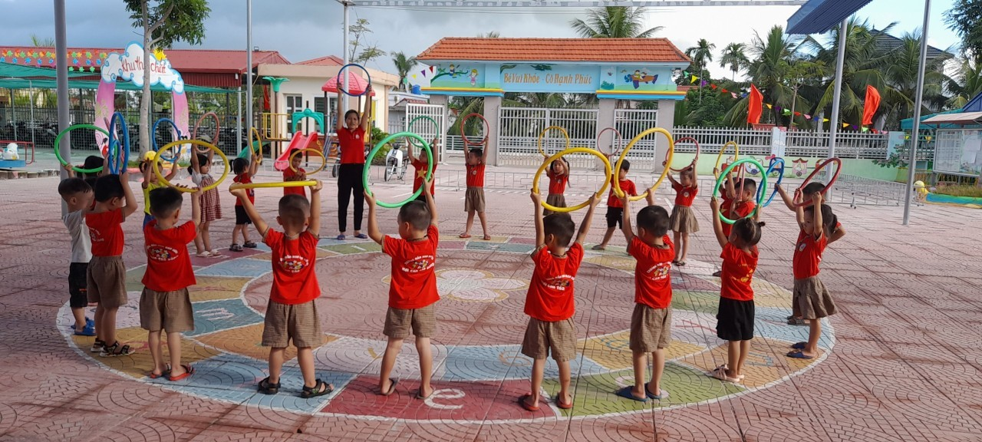

* Hoạt động học
Là thời điểm quan trọng nhất trong một ngày sinh hoạt của bé ở trường tạo ra những hoạt động học mà chơi, chơi mà học. Cô giáo đã cung cấp cho bé những kiến thức mới về môn học. Ví dụ như bé được tạo hình: cô dạy bé cách cầm bút, sửa tư thế ngồi, uốn nắn từng nét vẽ, cách tô màu, chọn màu phù hợp…Hoặc giờ: Bé làm quen với toán bé được đếm, tách, gộp các nhóm đối tượng theo các cách khác nhau, giờ học âm nhạc ...
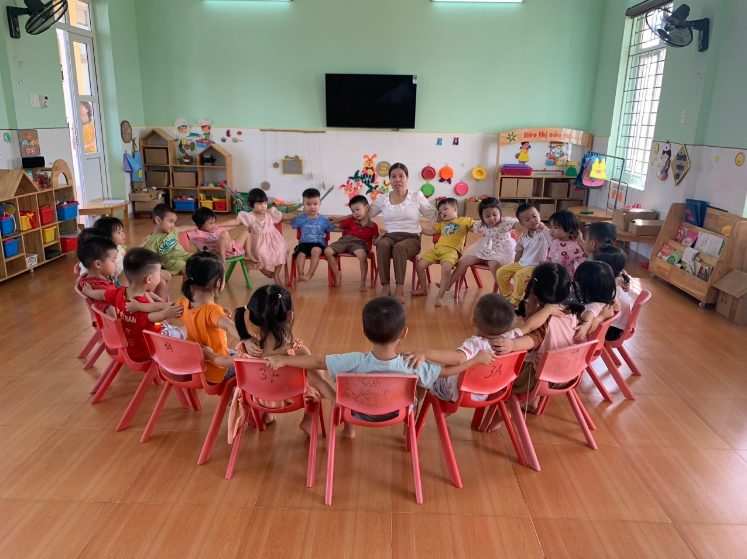

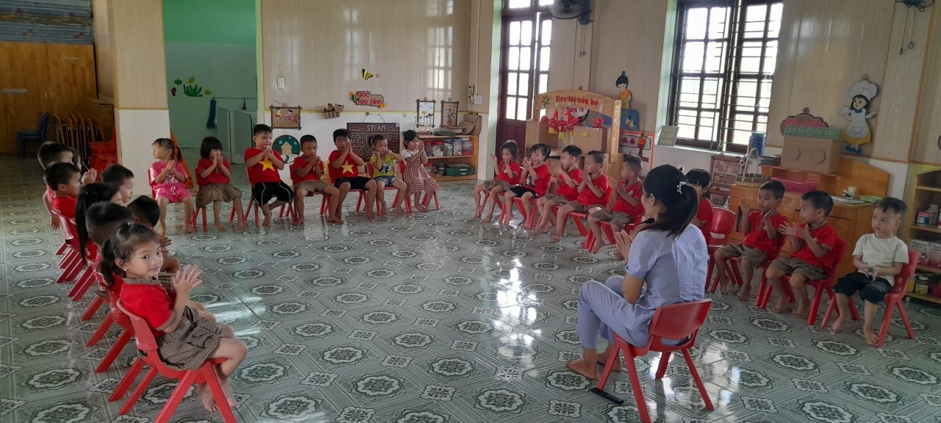

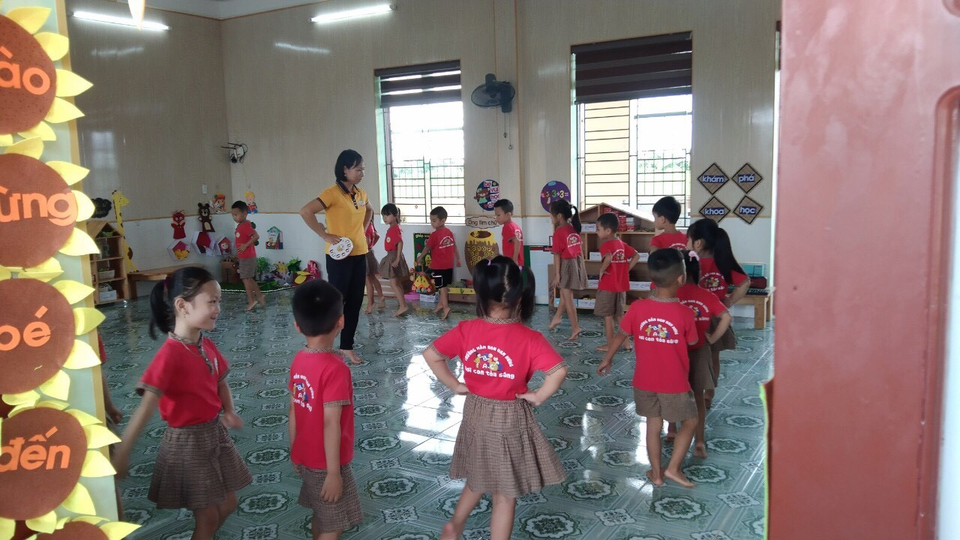
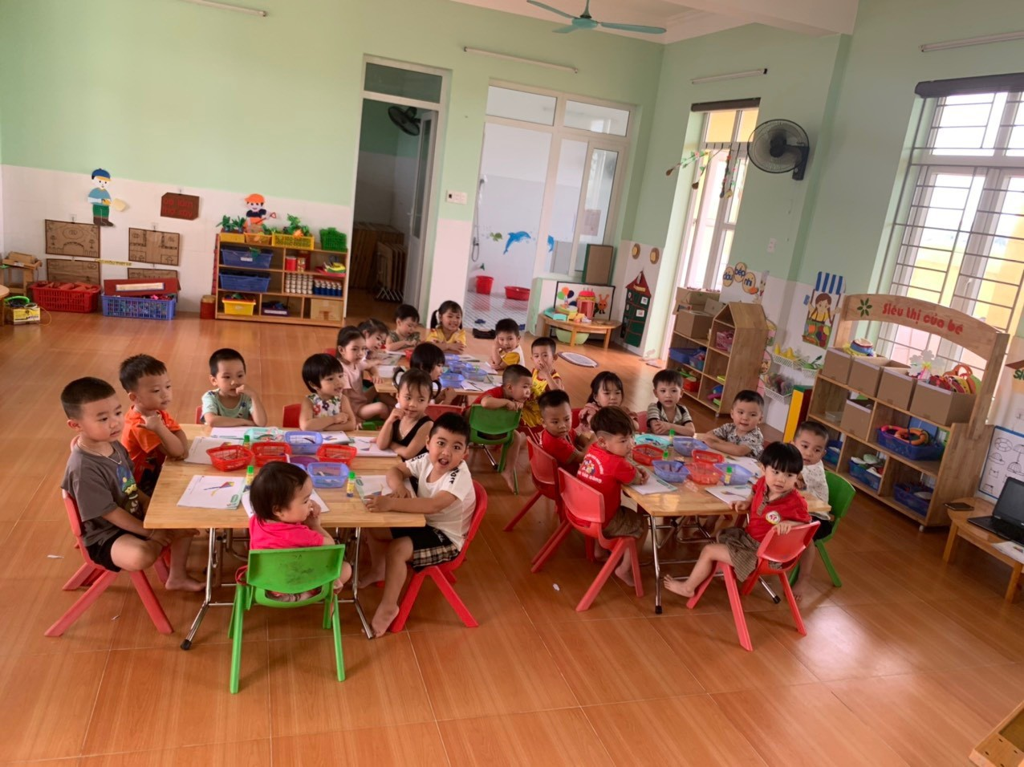

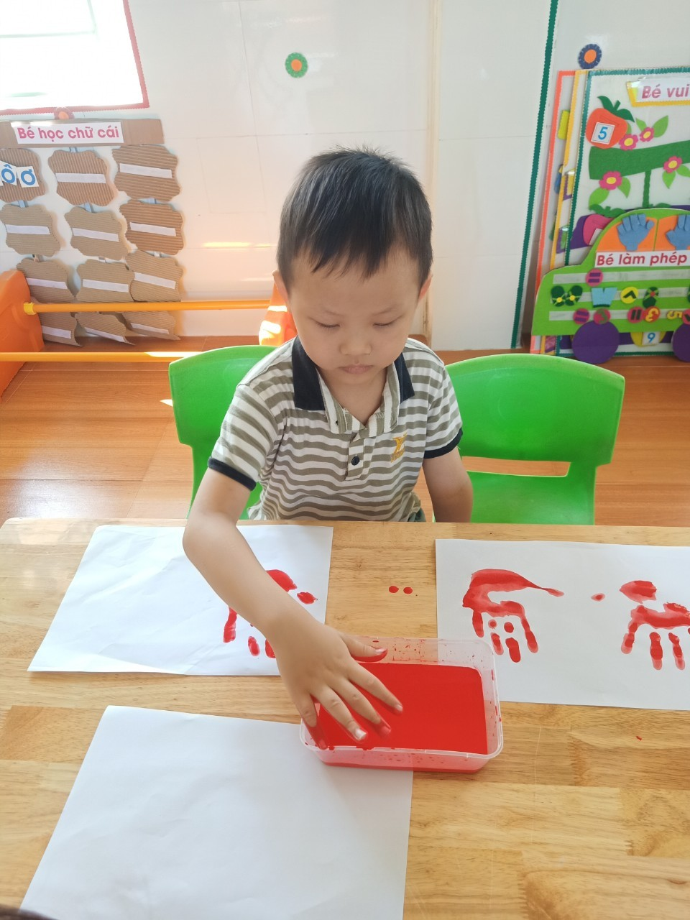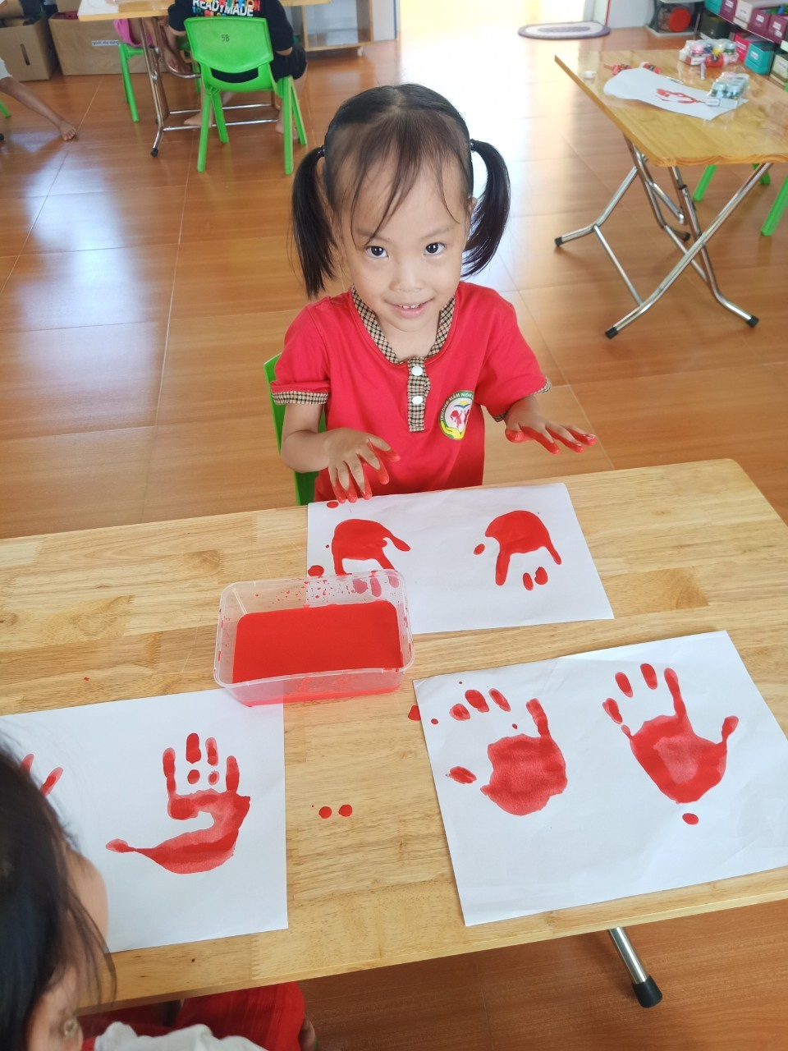
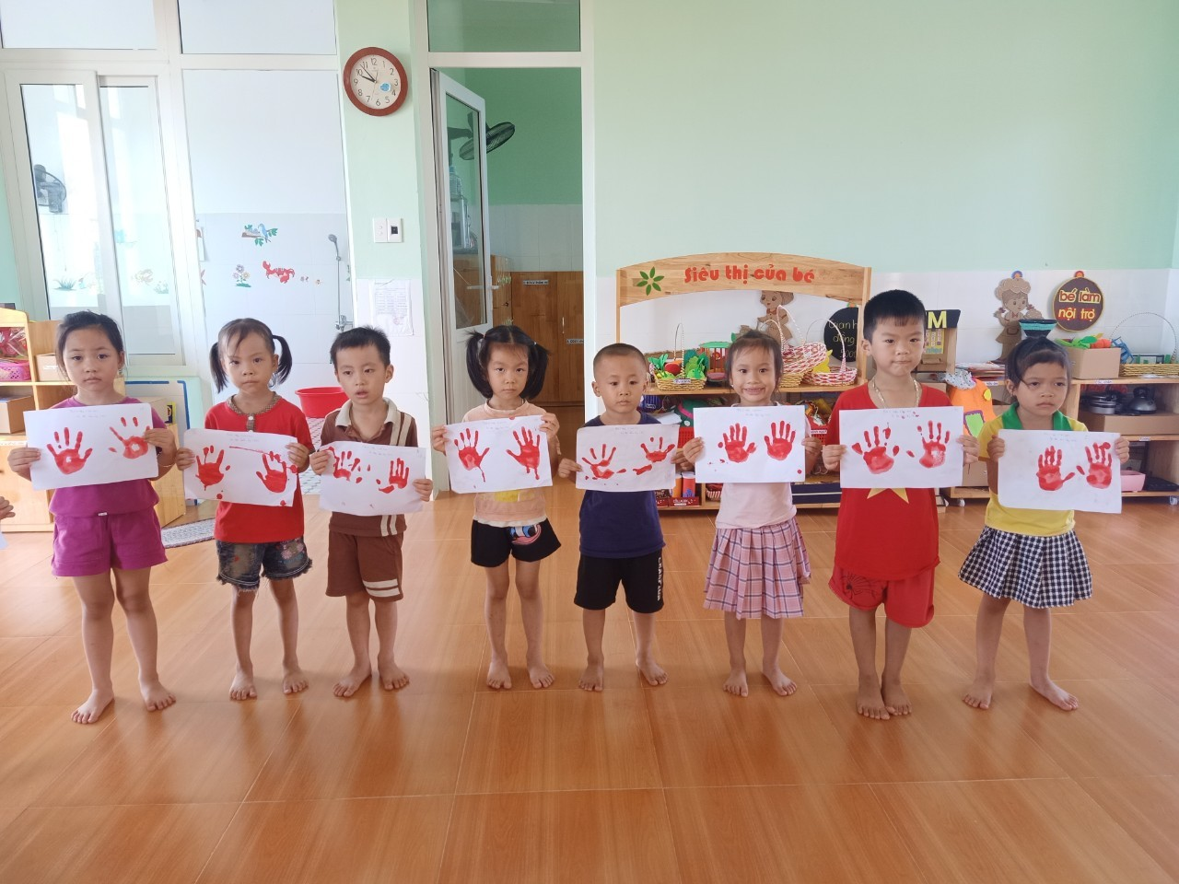
*Hoạt động góc: Trẻ được tham gia chơi ở các góc chơi như : Góc bé chơi đóng vai, góc xây dựng, góc thư viện sách, góc tạo hình âm nhạc, góc khám phá trải nghiệm..
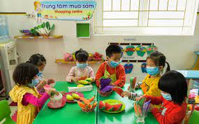

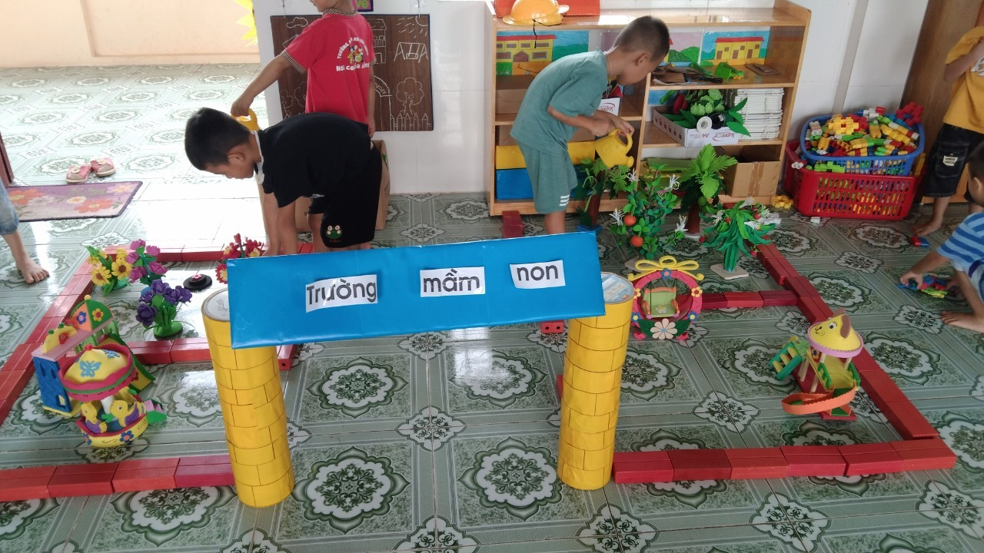

*Hoạt động ngoài trời: Xen kẽ giữa động và tĩnh cô giáo đã tổ chức linh hoạt các hoạt động để đảm bảo phù hợp với sự nhận thức và phát triển của bé. Khi chơi, bé được sàng lọc thông tin, tổng hợp ý kiến từ những kinh nghiệm đầu tiên, khám phá và thử nghiệm với môi trường. Vui chơi mang đến cho trẻ những cơ hội để làm giàu kiến thức, học hỏi và thực hành những kĩ năng mới.
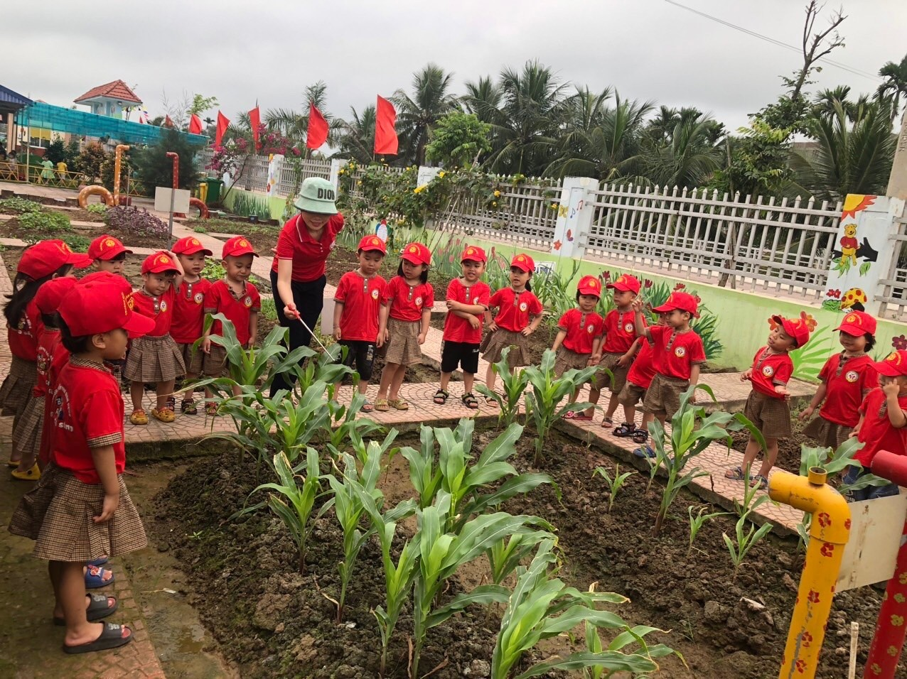
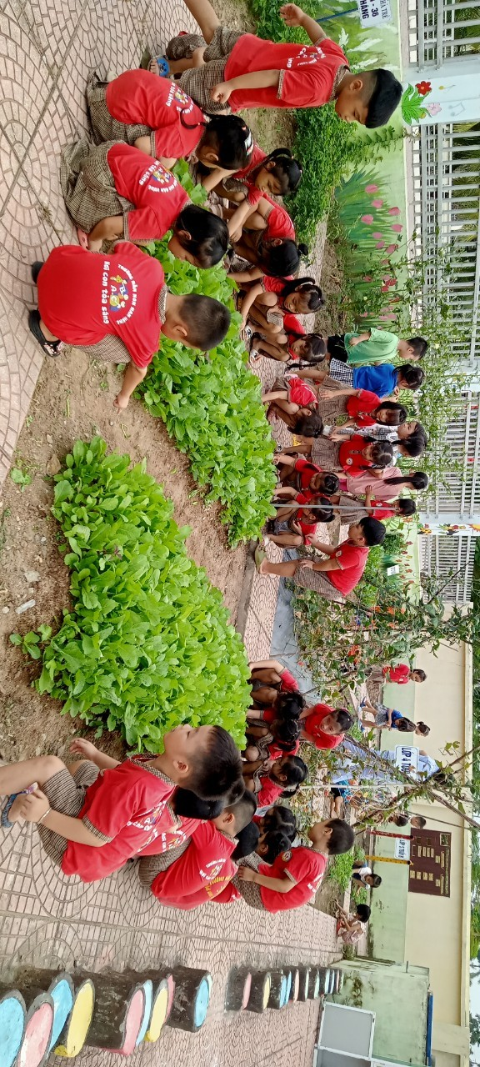
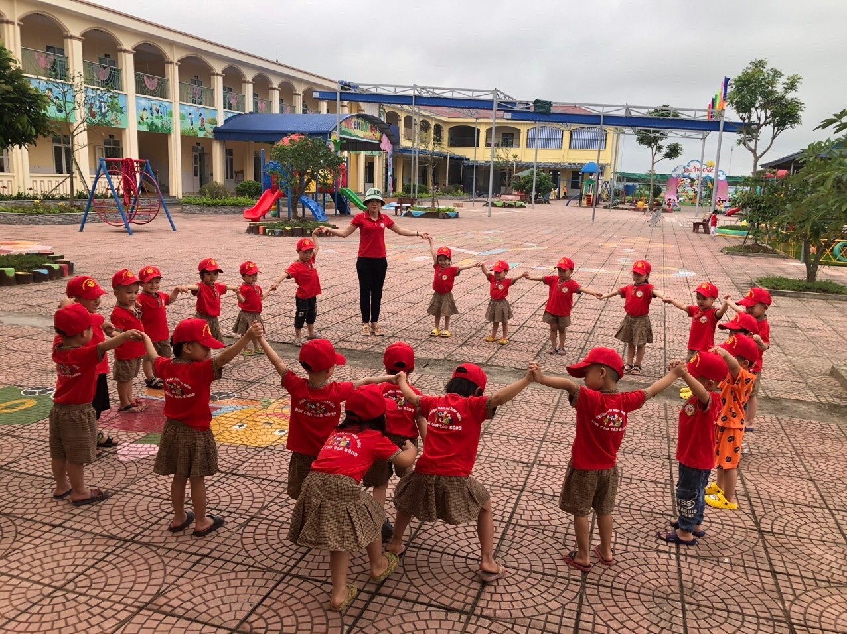
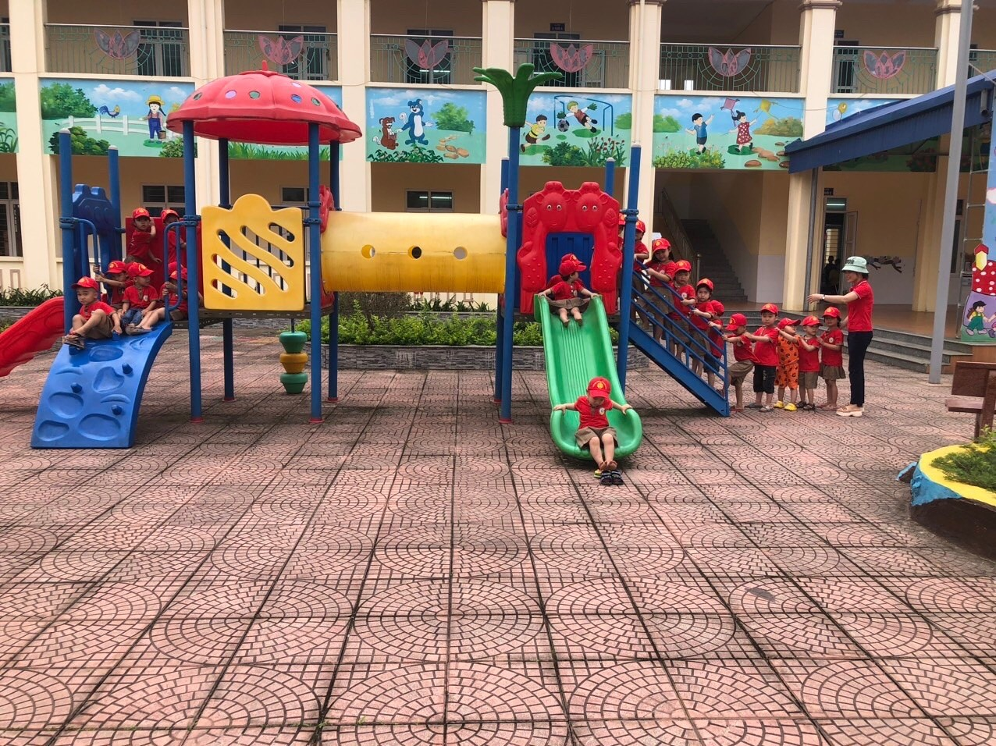
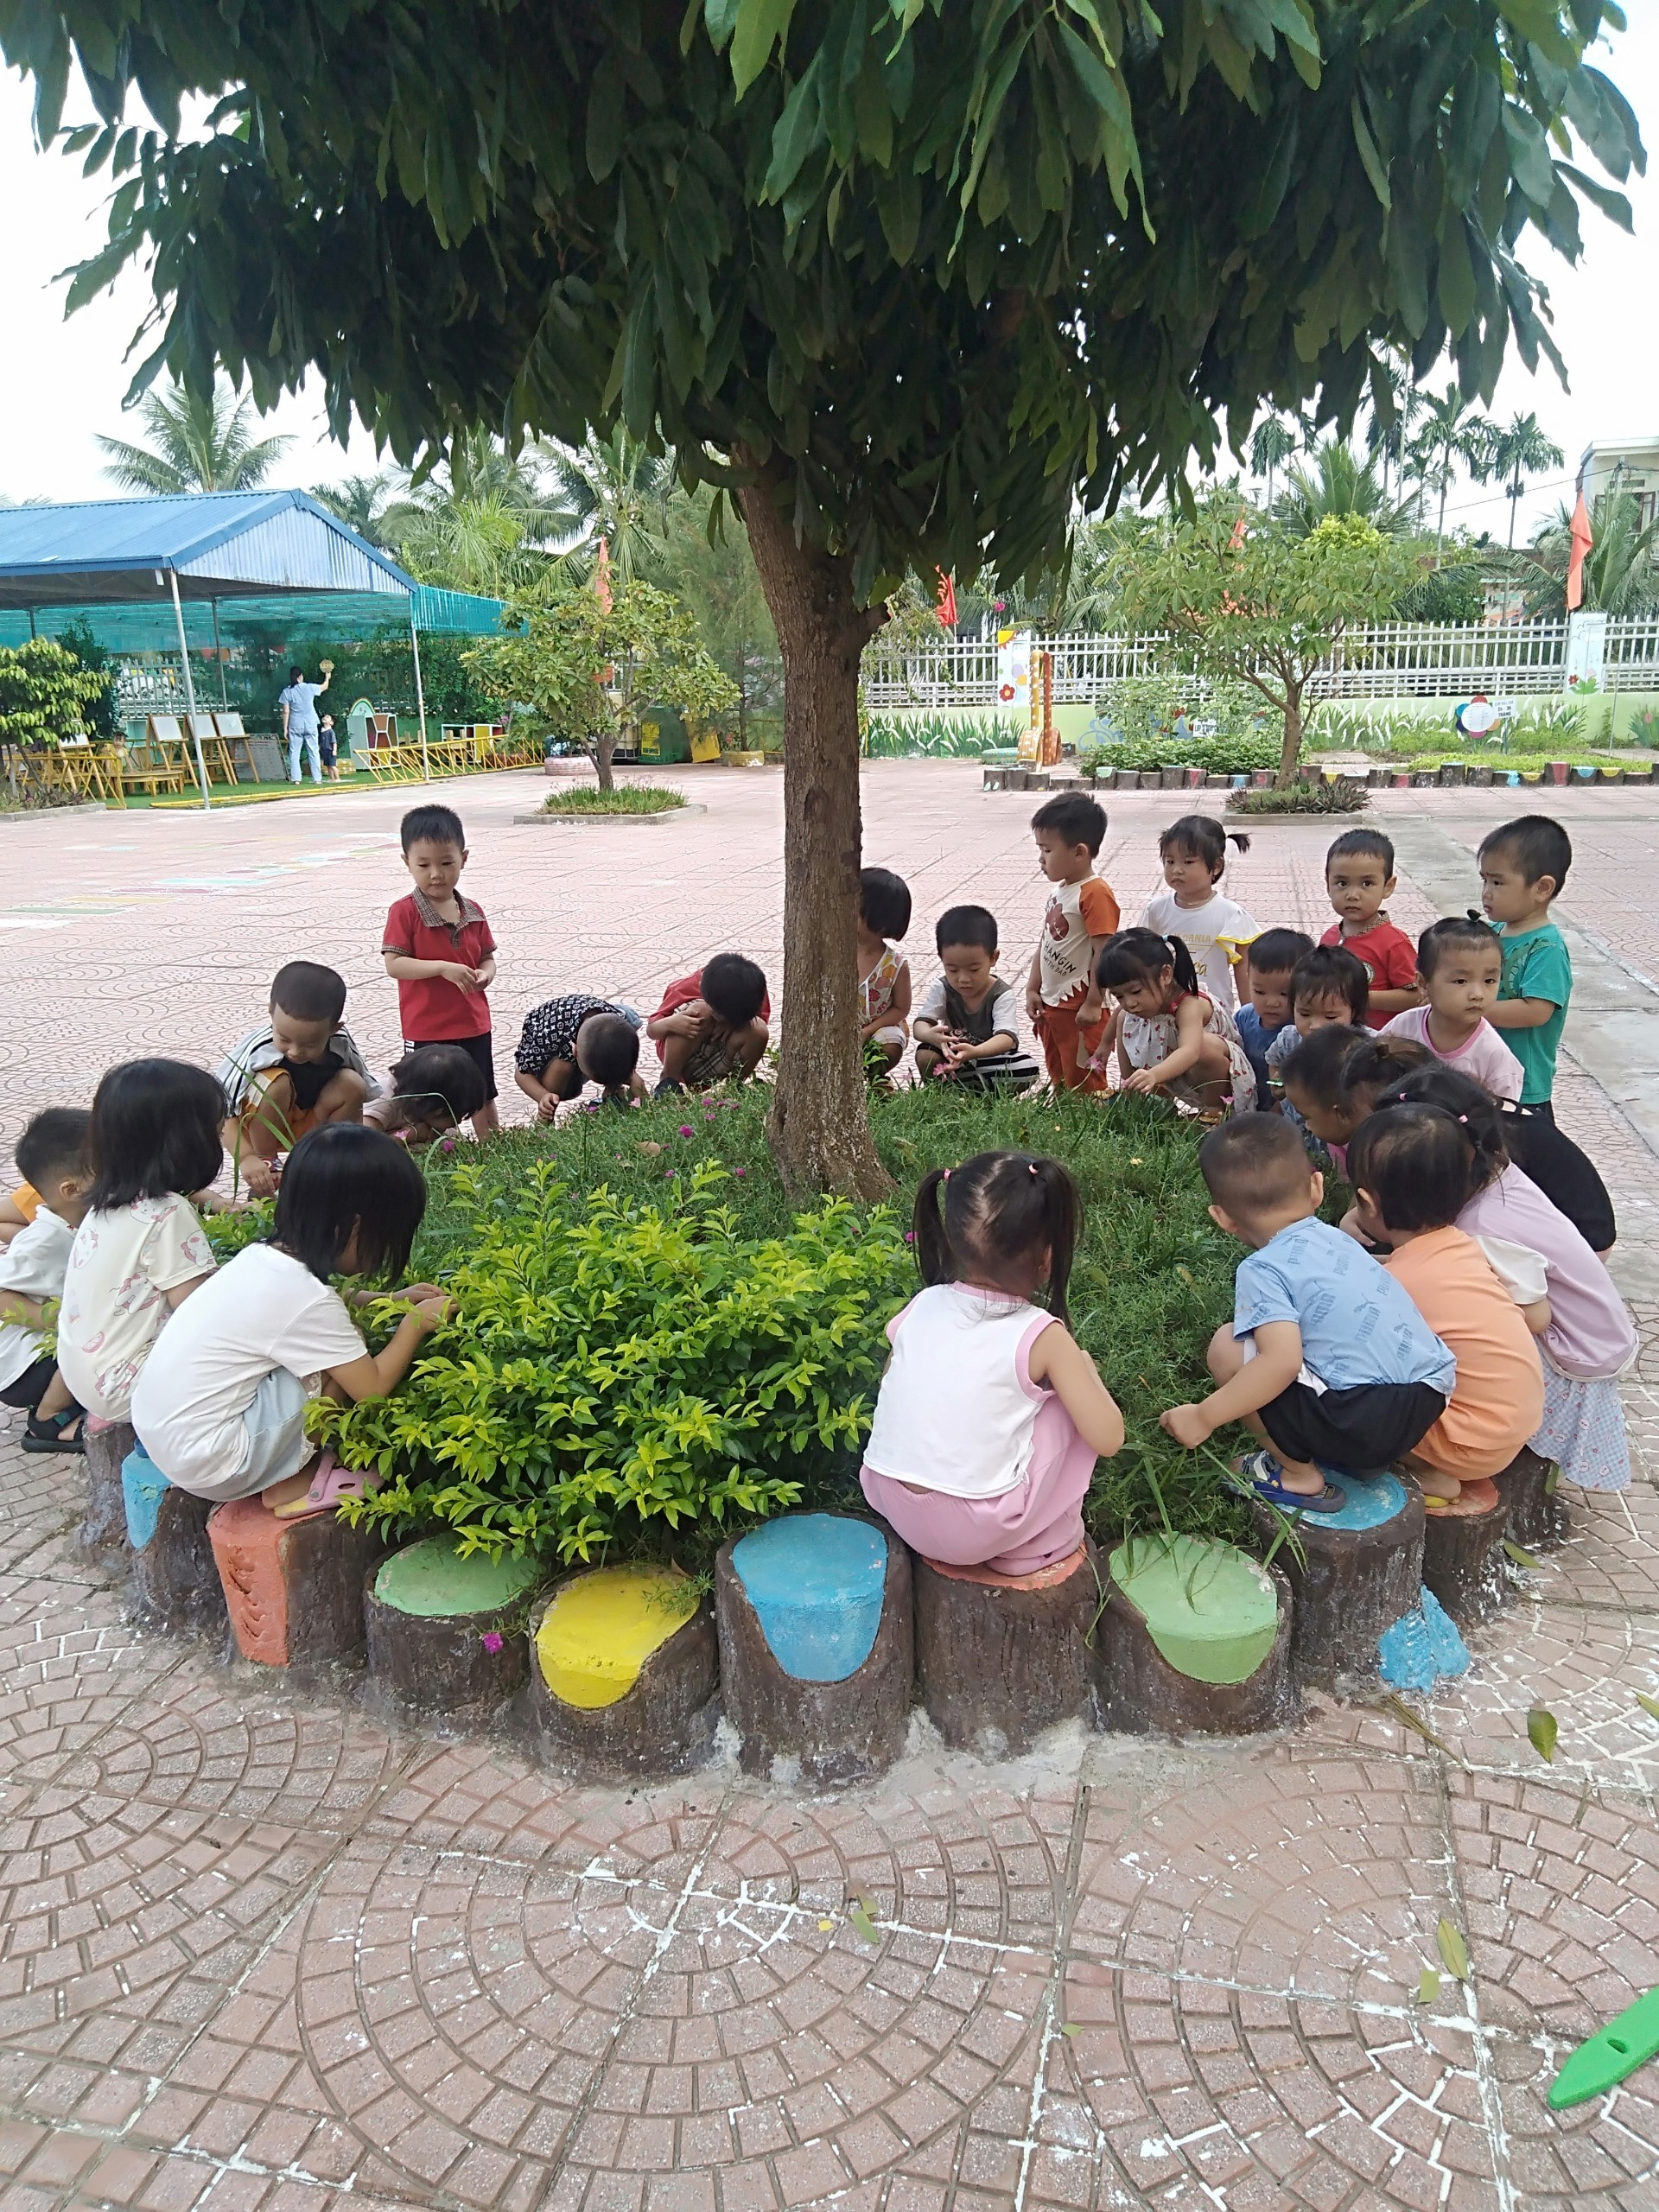
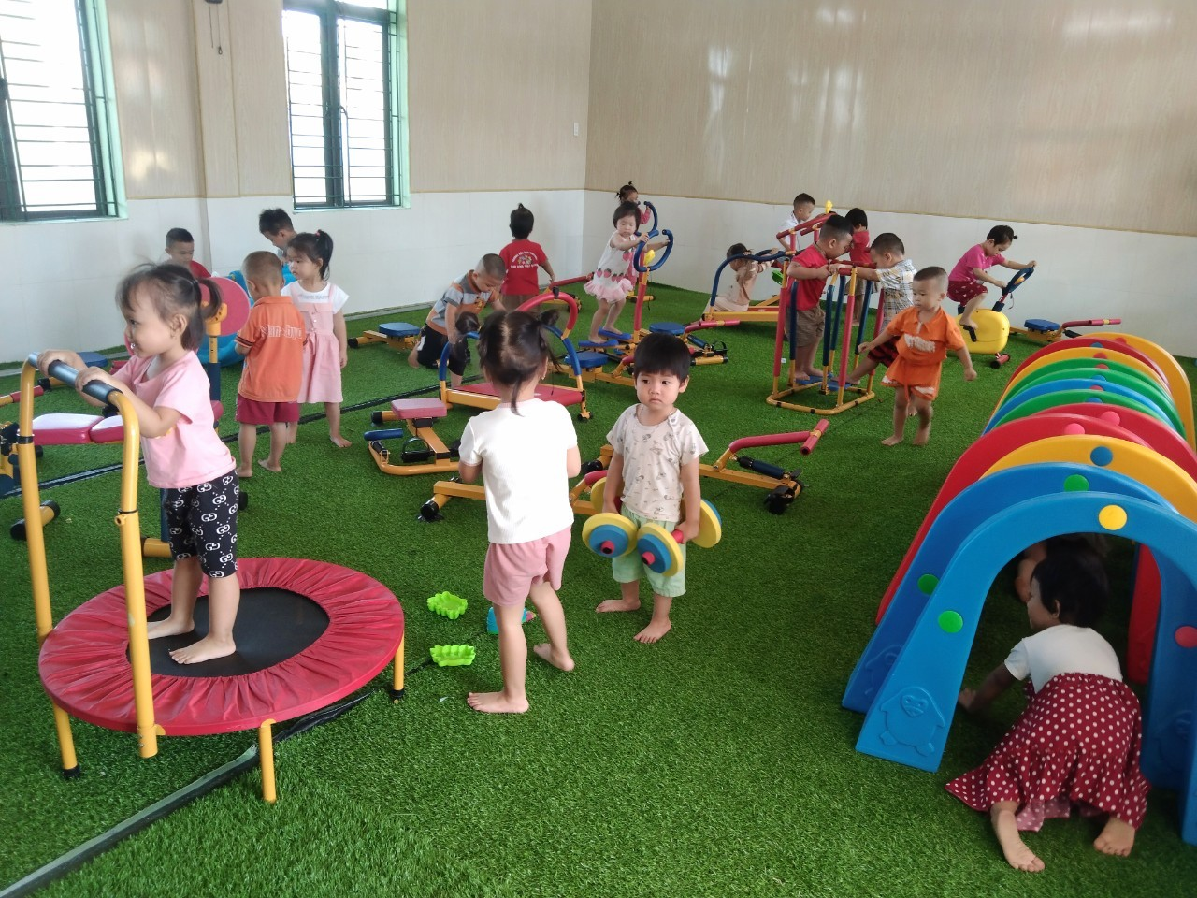

* Vệ sinh- Ăn trưa: Sau các hoạt động của buổi sáng bé được bổ xung lượng Klo cần thiết để cơ thể trẻ phát triển tốt nhất. Thời điểm này bé được rèn luyện các kỹ năng vệ sinh cá nhân và lao động tự phục vụ như: Rửa tay trước khi ăn, tự xúc cơm ăn, đi vệ sinh…
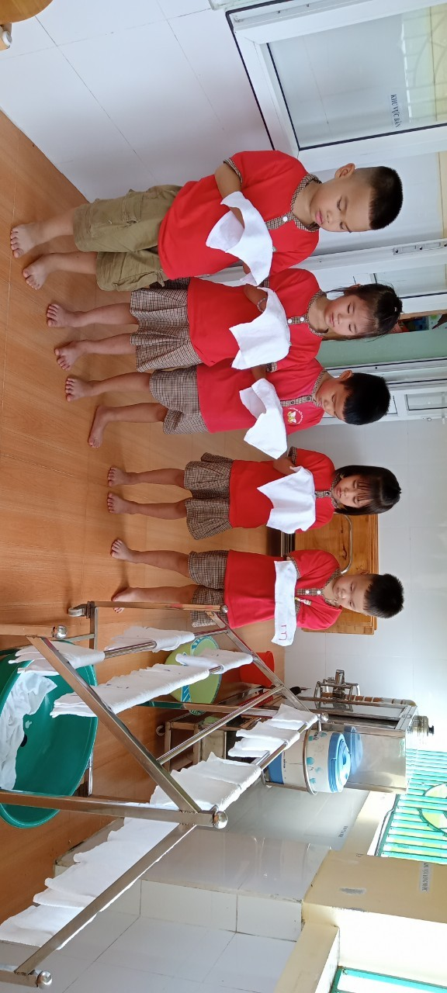
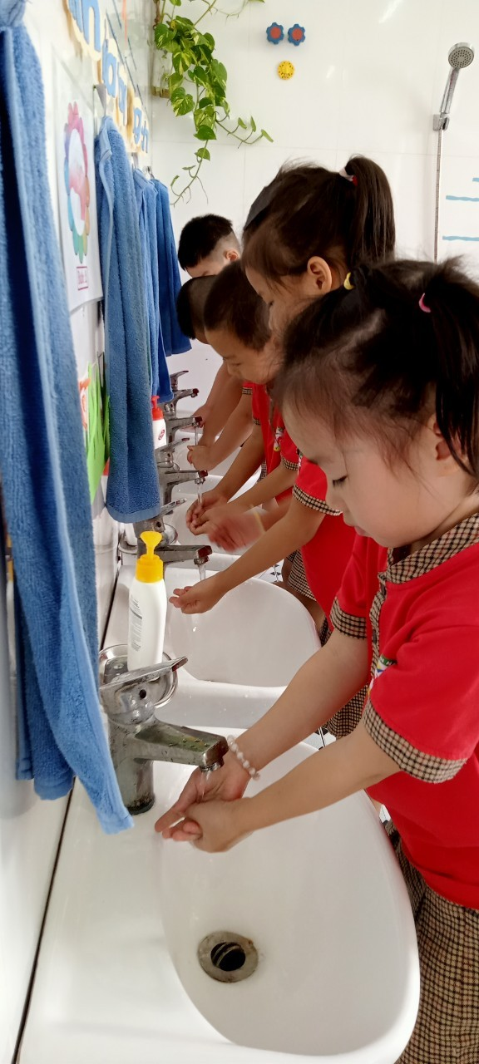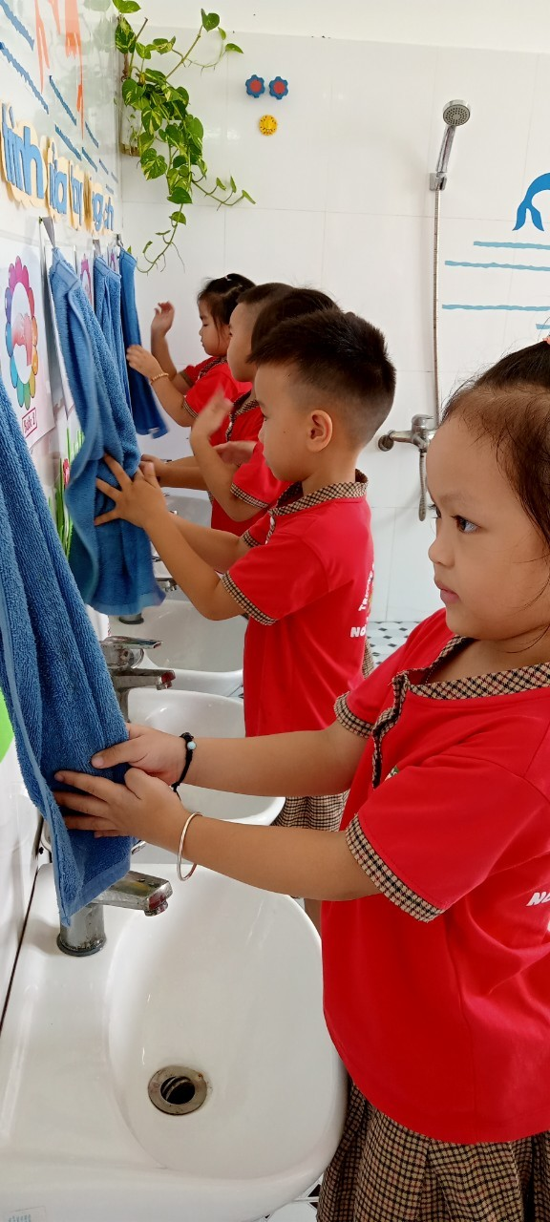
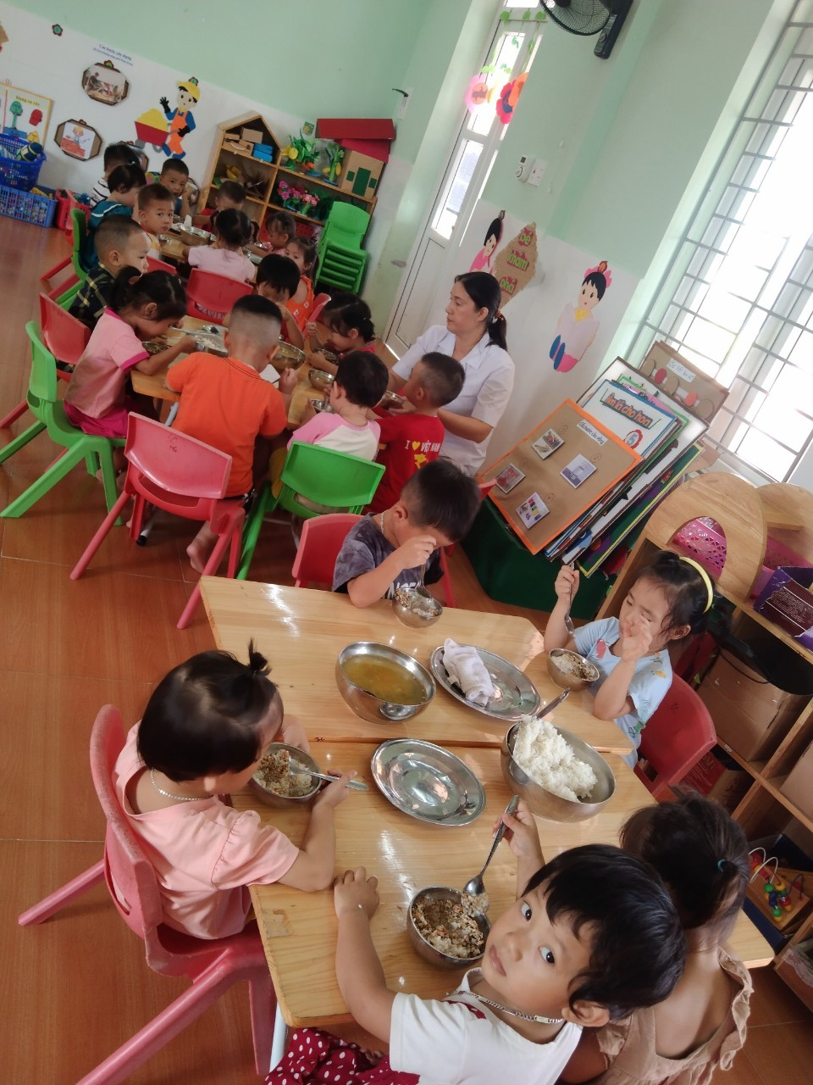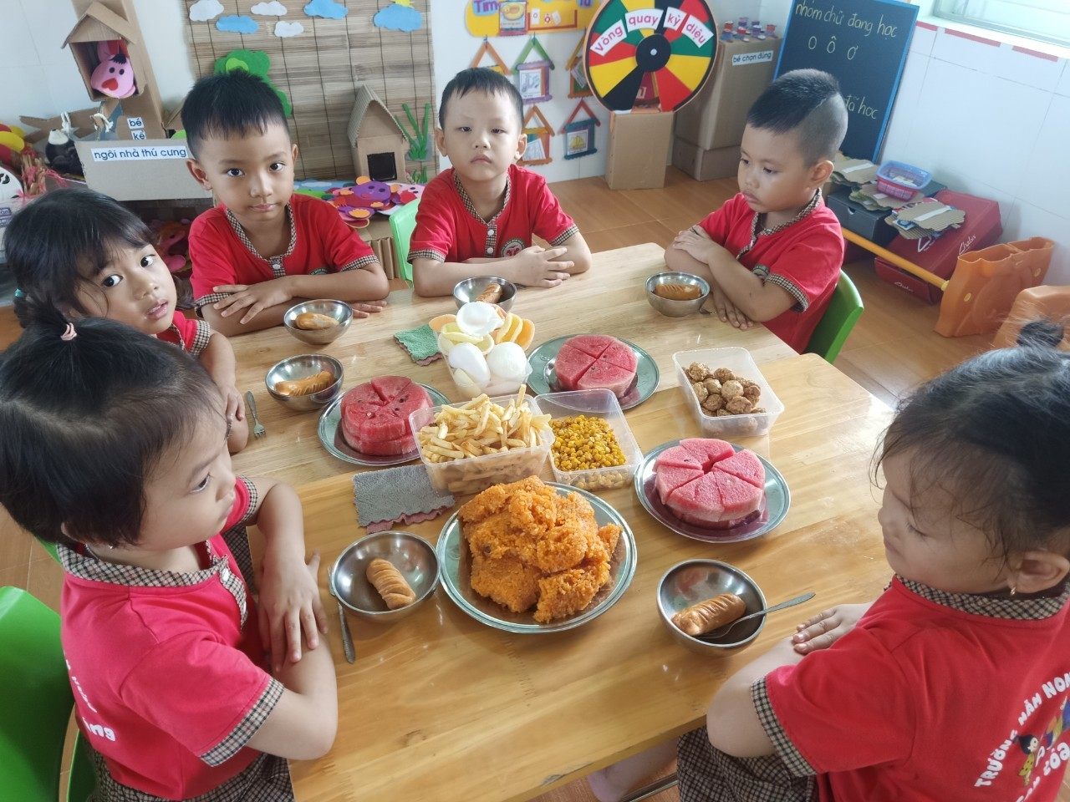

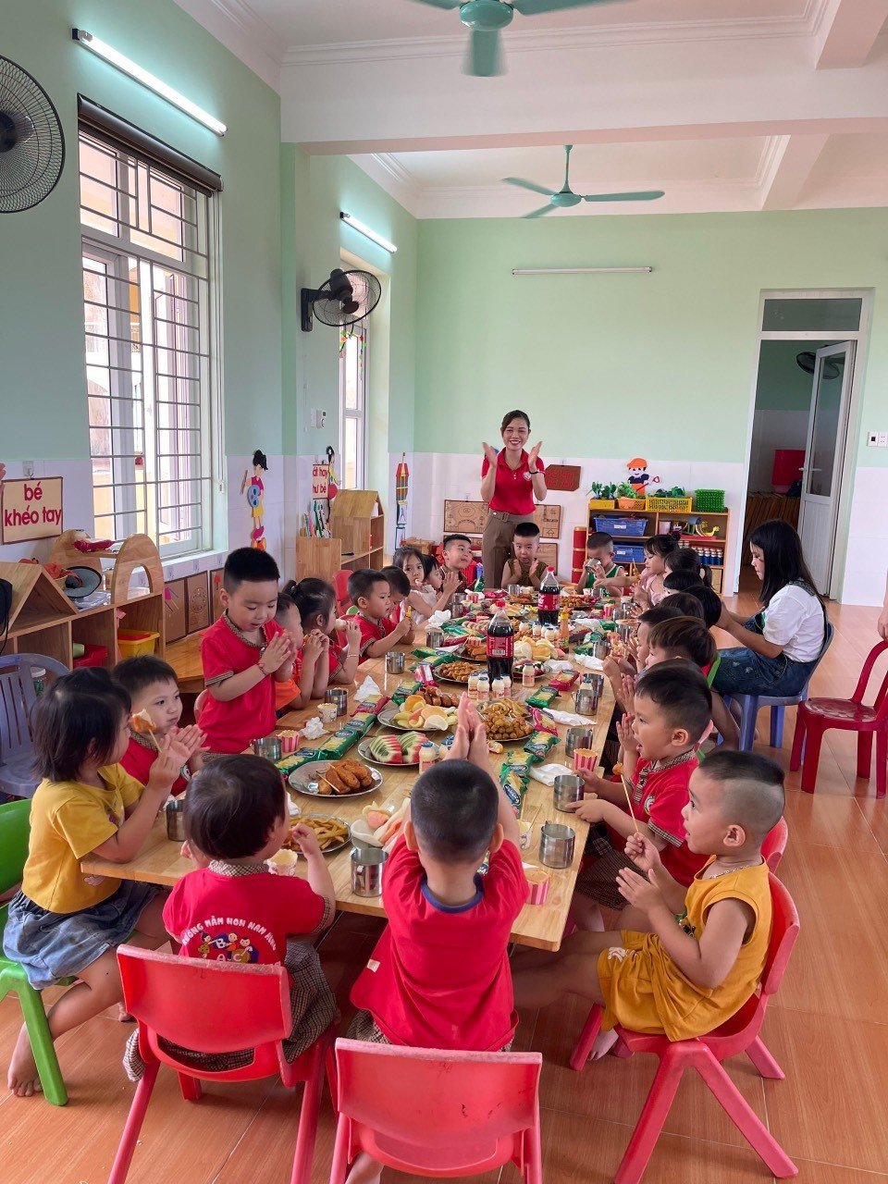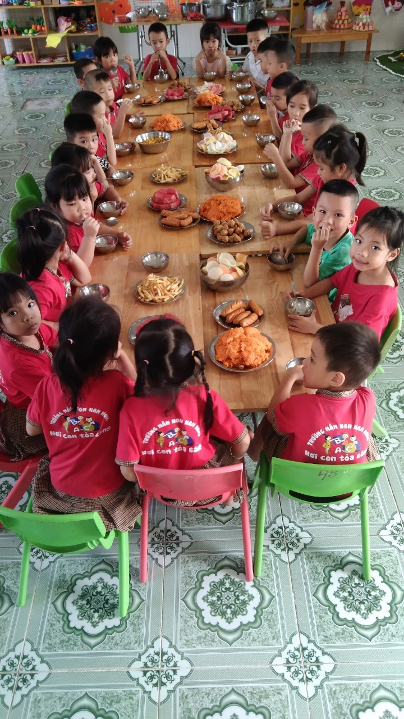
*Giờ ngủ: Bé được cô chăm sóc tận tình chu đáo, được nghe những bài hát ru êm ái, những cử chỉ âu yếm của cô đưa Bé vào giấc ngủ ngọt ngào
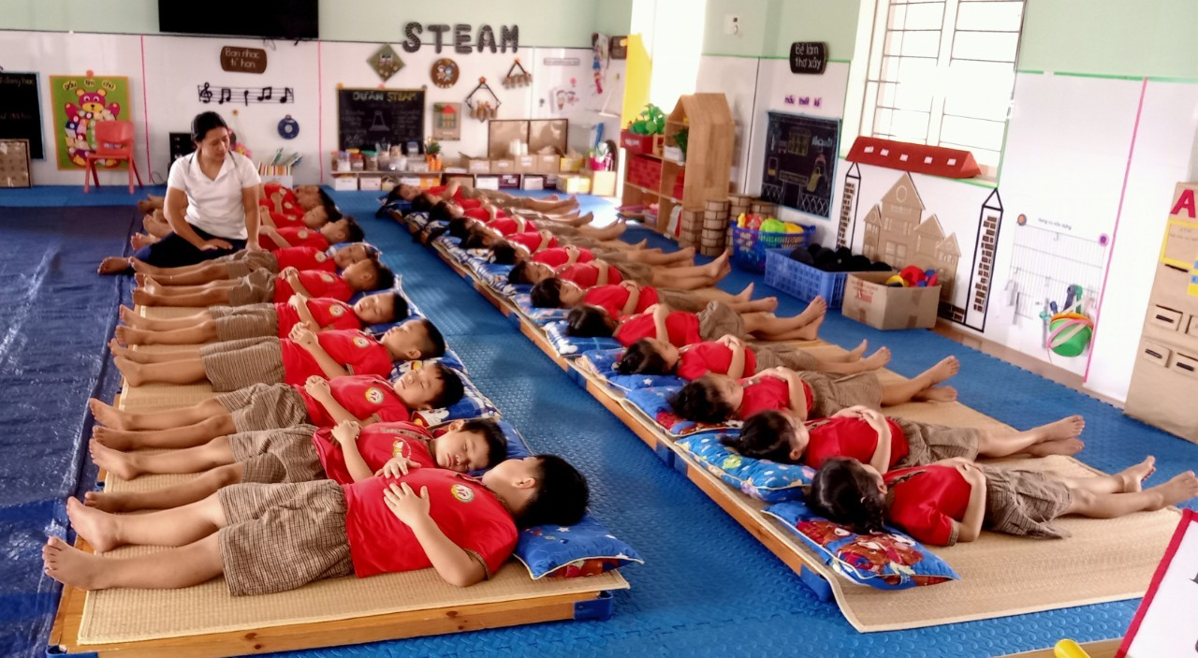
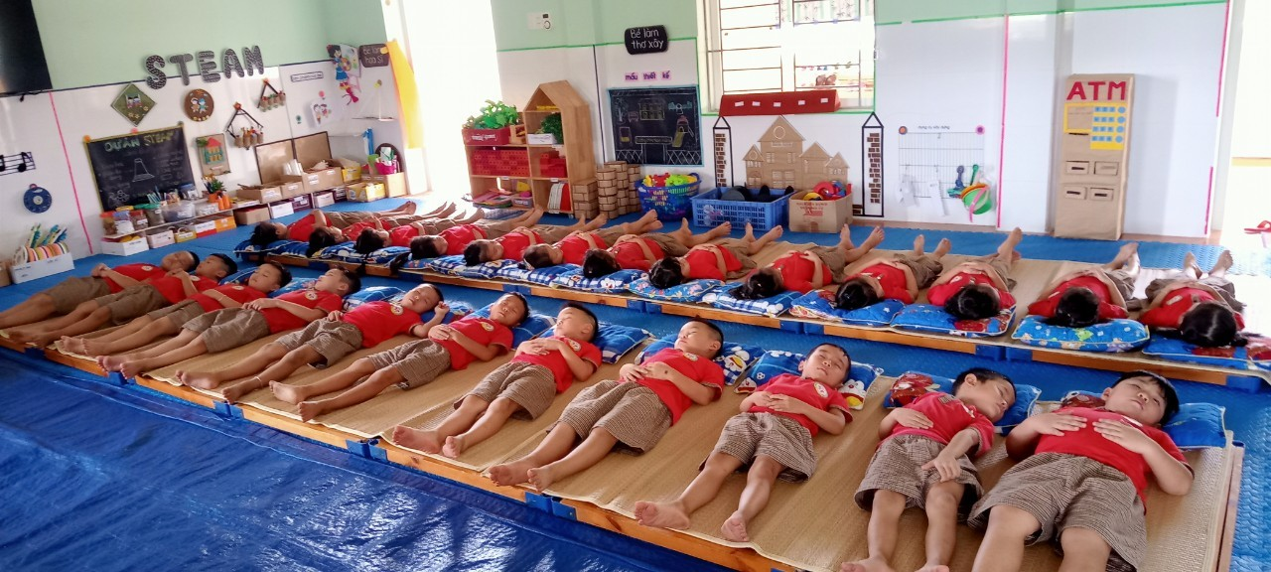
* Vệ sinh - Ăn chiều: Sau giấc ngủ trưa khoảng 120- 150 phút trẻ thức dậy cùng cô và các bạn cất dọn đồ dùng, đi vệ sinh ,rửa tay và ăn quà chiều.
* Hoạt động tự chọn: Trẻ ăn quà chiều xong cô giáo tổ chức cho trẻ một số hoạt động tự chọn như: Chơi trò chơi vận động, hoạt động ở các góc, hoặc chuẩn bị đồ dùng cho buổi học hôm sau…
* Vệ sinh - Trả trẻ: Thế là một ngày ở trường của bé đã hết. Thời gian trôi qua thật là nhanh, cô giáo cho các bé vệ sinh và chuẩn bị về nhà với bố mẹ.

Sau một ngày vui chơi sinh hoạt cùng các bạn và cô giáo, các bé háo hức gặp lại bố, mẹ và những người thân của mình. Đây là thời điểm phụ huynh cần trao đổi thông tin với cô giáo để nắm bắt tình hình sinh hoạt của cháu trong ngày.

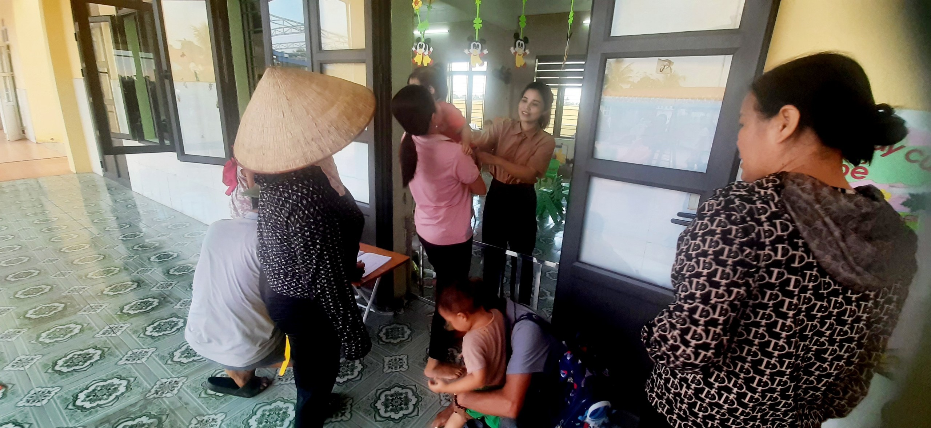
Trẻ đến trường mầm non được lĩnh hội các kỹ năng sống, phát triển tình cảm, những kinh nghiệm xã hội, nuôi dưỡng sự phát triển trí tuệ và lĩnh hội các kiến thức. Nhìn vào chế độ sinh hoạt của bé hàng ngày với những công việc tưởng như đơn giản nhưng thực tế để làm tốt được những công việc đó các cô giáo mầm non phải có đủ cả 4 vai trò “Người mẹ hiền - Cô giáo giỏi - Thầy thuốc tốt - Người nghệ sỹ tài năng”. Bởi ở trường mầm non là chăm sóc, nuôi dưỡng và giáo dục để trẻ phát triển một cách toàn diện về Đức - Trí - Thể - Mỹ và lao động. Chính vì vậy các bậc phụ huynh hãy yên tâm khi cho trẻ đến trường.
NGƯỜI VIẾT BÀI
Hoàng Thị Hòa

